(細胞培養の基礎知識）

○基本用語
細胞培養cell culture：
体内in situ/in vivoという複雑極まりない環境から取り出して、単純な系in vitroとして細胞を取り扱うことで、さまざまな環境変化や遺伝子の変化に対する細胞の応答をしることができるようになった。分子生物学的分野では、遺伝子の働きを調べるうえでの遺伝子発現調節、エピジェネティクス、遺伝子導入、導入細胞のクローニング、iPS細胞など、細胞生物学的分野としては、細胞内の微細構造から、細胞膜の機能、シグナル伝達系、細胞増殖や細胞分化の機構、細胞の運動や移動などで細胞培養が利用されている。

細胞の増殖cell proligeration：
ディッシュなどの培養容器中で細胞培養を始めた後、細胞数の変化を経時的に追いかけて描いたものが増殖曲線growth curveである。細胞培養を行うと通常は1～2日ほど増殖のみられない遅滞期lag phaseを経て、旺盛な増殖をする対数増殖期log phase:logarithmic growth phaseに入る。正常細胞では、ディッシュに細胞がいっぱいになってくると増殖が遅くなり、やがて増殖停止contact inhibitionし、細胞層が1層の状態monolayerで飽和密度confluentに達していく(定常期stationary phaseになる)、また、浮遊状態で増殖できない(足場依存性：anchorage-dependency)性質もある。一方、癌細胞cancer cellでは増殖停止がおこらないため、細胞がディッシュいっぱいになっても増殖が止まらず、細胞が互いの上に重層pile-upして厚い細胞層multi-layerを作る。
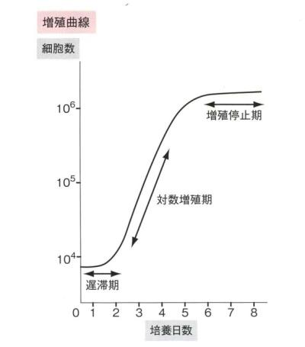

細胞周期cell cycle：
盛んに増殖している細胞1つに注目すると細胞分裂期M期が終わった後、次第に細胞が大きくなる時期G1期があり、やがてDNA合成期S期を経て、G2期を通って再びM期に入る。体内には一時的に増殖を停止した状態にいる細胞が多く、これをG0期という。正常な細胞は状況に応じてG0期にとどまることができるが、癌細胞は安定にG0期にとどまることが難しく、増殖を続けるかまたは死滅する。細胞周期をまわるのに24時間かかり、分裂像が見える時間は30分である。全部の細胞がよく増殖しているときは約2％の細胞が分裂像として観察されている。死んだ細胞も丸くなるので、死んだ細胞と分裂像がしっかり区別できるようにする。分裂像では、赤道板に集まった染色体の集合が見える。
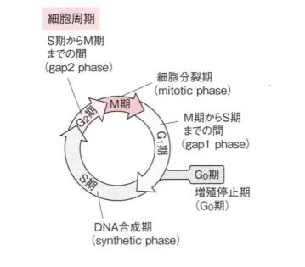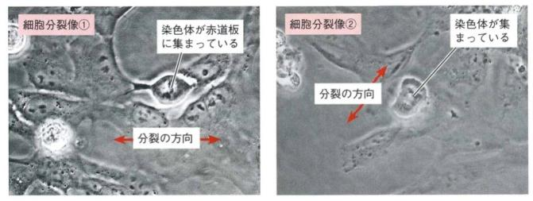

細胞の継代passage, subculture：
ディッシュに付着して増殖する細胞は、適当に培地替えをして維持すると、やがてディッシュいっぱいにまで増殖する。正常に近い性質を持った細胞は、コンフルエントの状態になり増殖する余地がなくなると、増殖できなくなる。そのため、元気な細胞を維持するには、細胞をはがして単一細胞の浮遊液を作り、希釈して新しいディッシュにまき替える必要がある。浮遊状態で増殖する細胞の場合も、細胞密度が高くなると健全さを維持することが困難になるので、希釈してまき直す必要がある。培養器内で増殖した細胞をトリプシンなどのタンパク分解酵素単独、タンパク分解酵素とEDTAとの併用、またはピペッティング操作などの方法で培養細胞を分散させ、別の新しい培養器(播種)、さらに増殖させる方法は、細胞の培養の条件によって異なる。

継代数Passage number：
培養を植え継いだ回数をいう。トリプシンなどで細胞分散をしたときに＋1とする。メーカーで細胞の継代数が書いてある(P130など)。細胞増殖能力や、細胞の経た時間などを表す指標。継代時の希釈率(1:5)を併記することによって、細胞の培養の状態を表すことができる。継代数の記録は、培養記録をつける中で通常行われるので、多くの場合は培養の経過を示すのに用いられる。

PDL(population doubling level)：
培養細胞の様子を表す指標である。ある数の細胞が2倍の数になることを1PDLと表す。細胞をはがして継代した際に、生着効率Plating Efficiencyが多くの場合100%でなく、播種された細胞の全てが培養皿に生着するわけではない。例えば数を数えて播種した細胞の50%が生着し、増殖し、元の細胞数の4倍になるとすると実際には、8倍に増えていることになる。この場合、PDL=2ではなくPDL=3となる。
PDL=Log(N/N₀)×3.33である。(N₀は培養開始時の細胞数、Nは培養終了時の細胞数を表す。)播種時は、生細胞を数え、それがすべて増殖を始めると考えN₀とする。培養や細胞をはがす操作中に死んだ細胞を見分けることは難しいので培養終了後の細胞数は、生死を問わず、すべての細胞を数えてNとする。最初に死んでいた細胞は、培地交換の際に取り除かれると考える。継代数より用いられない。
(例)
12/13 AM11:00 5×10⁵cells/5ml
12/15 AM11:00 1.375×10⁶cells/5ml
倍率 2.75
2^{n}のn 1.49
倍加時間T ${N=N_{0}×2}^{\frac{t}{T}}$ T:倍加時間doubling time N₀:最初の細胞数 N:継代後の細胞数 t:経過時間
N/N₀=$2^{\frac{t}{T}}$
log N/N₀=log$2^{\frac{t}{T}}$
logN－logN₀=t/Tlog2
T=tlog2/logN-logN₀=48×0.3/6.138-5.698=32hr

細胞の分裂寿命replicative senscene of cells：
正常なヒト体細胞には分裂寿命がある。継代を繰り返し、一定の回数分裂すると、それ以上分裂できなくなる。これを有限分裂寿命であるという。この原因は、DNA複製のたびに直鎖状DNAの末端にあるテロメアteromereDNAが少しずつ短縮し、一定の長さまで短縮すると細胞の防御機構が働いてそれ以上のDNA複製ができなくなるためであり、この結果、細胞は分裂できなくなる。ヒトでは、体細胞の分化とともにテロメラーゼtelomeraseの発現が抑制されて、有限分裂寿命になる。

不死化細胞immortalized cell：
生殖細胞や発生過程の細胞にはテロメア末端を延長するテロメラーゼがあってテロメア短縮が起きない。原生生物やほとんどの動植物の細胞はテロメラーゼが発現している不死化細胞であり、マウスなどの哺乳類の体細胞でもテロメラーゼが発現しているか、あるいは培養中に容易に発現する場合が多い。ヒトでも癌細胞ではテロメラーゼが発現していて、不死化細胞になっている。

癌細胞cancer cell：
体内で癌化した細胞(体内にある場合と培養系に移した場合の両方を含む)をいう。増殖因子依存性の低下(増殖因子が少なくても、場合によっては全然なくても増殖するようになる)、形態の変化(広がらず、丸くなる傾向がある)、配列の乱れ(細胞同士の認識が低下して勝手な方向を向く)、接触阻止能の喪失(多層になって増殖できるpile-upという)、足場依存性の喪失(足場のない寒天やアガロースゲルの中でも増殖でいるようになる。anchorage-independentという。)などが挙げられる。
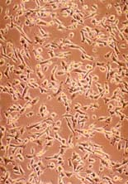HT1080 ヒト線維肉腫から樹立された癌細胞

トランスフォーム細胞transformed cell：
培養系で癌遺伝子導入、化学発癌剤処理、放射線処理などによって癌化させた細胞のことで、癌細胞の性質の一部しか有しないことが多い。トランスフォームしたばかりのヒト細胞の多くは有限分裂寿命であるが、その中からまれに不死化細胞が現れる。この不死化細胞がよく使われる。

細胞バンクcell bank：
日本国内で細胞を購入できる。
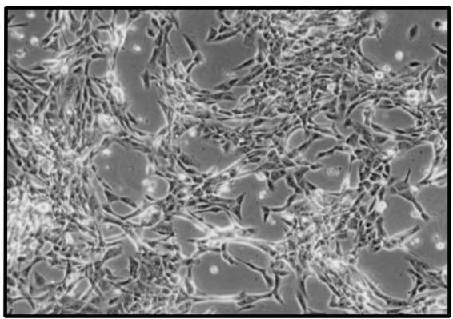
SVts8 TIG-3にSV40(発癌ウイルス)を感染させてトランスフォーム(培養細胞の癌化)させた細胞。下の細胞ほど細長くない。

ATCC(American Type Collection)：
アメリカの組織。日本の代理店を介して細胞を購入できる。

Cryotube(凍結チューブ)：
細胞を購入するとき、1ml程度の培養液(培地中に細胞が浮遊している状態のもの)が凍結された状態で、小さなチューブの中に入れて送られてくる。

細胞保管用液体窒素タンク
培養細胞は、従来液体窒素の液体で保存されていたが、液体注入のチューブ内への漏入と爆発セラムチューブ内へのウイルスやマイコプラズマの侵入・感染があるため、液体窒素の気相(－180℃)内で培養細胞を凍結保存することが推奨されている。液体窒素は一気に気化するため、爆発の危険がある。

細胞系cell line 株化細胞established cell 細胞株cell strain：
売っている細胞。通常の正常細胞には分裂して増殖するのに一定の限界というものがあるが、細胞株は、突然変異など、とあるきっかけで半永久的に分裂・増殖ができるようになり、フラスコの中で培養し続けることができるようになった細胞である。初代細胞を開始後、全ての細胞が継続的に継代できるわけではない。一般に初代培養細胞は、細胞分裂を繰り返すうちに増殖能力が低下し、最終的には分裂を停止するが、増殖能力を維持する細胞集団が出現する。このように無限増殖能を獲得した培養細胞を得ることを樹立、あるいは株化といい、それらの培養細胞を樹立細胞あるいは株化細胞と呼ぶ。株化細胞の多くは癌細胞由来である。細胞分裂回数が有限の正常由来の細胞を無限に増殖できるようにするため(不死化)に、ウイルス等をつかって不死化関連遺伝子を組み込んだ株化細胞(不死化細胞)もある。数代以上にわたり培養可能なものを細胞系、無限増殖能を獲得したものを樹立細胞系、細胞系からクローニングまたは、選択培地などで得られたもので特別な性質あるいは遺伝的マーカーをもち、それが安定しているものを細胞株cell strainと呼ぶ。

初代培養primary culture：
生体から取り出した組織を分散させ、培養器内に培養液を入れて細胞を植え込み、培養を開始し、継代するまでの操作をいう。培養条件にもよるが、実際にはいろいろな細胞が混在して増殖する場合が多い。培養することによってどんな細胞であっても増殖できるわけではなく、増殖しやすい細胞、増殖しにくい細胞や、増殖しない細胞がある。増殖しない細胞を培養実験に用いる場合にはこの初代培養細胞を用いることになる。

接着細胞adherent cell：
培養細胞のうち、フラスコの底に張り付いた細胞。上皮細胞、線維芽細胞、内皮細胞など。接着細胞であっても、接着の弱い細胞もあり、浮遊させて培養できる細胞もある。あるいは、接着細胞どうしを凝集させて浮遊状態で(spheroid)培養する方法もある。

浮遊系細胞suspension cell, non-adherent cell：
培養細胞のうち、底には張りつかず、培地中を浮遊した細胞。血球系細胞に由来し、培養液中に浮遊して増殖する。

支持細胞feeder cells：
目的の細胞を増殖させる、あるいは分化させるための培養条件を整えるために、目的臍傍と同じ培養器で培養する補助的な役割をする細胞。通常、あらかじめマイトマイシンや放射線などによって臍傍増殖を抑制して使用する。

三次元培養three-dimensional culture：
コラーゲンやハイドロゲルなどを用いて細胞を三次元的に増殖させ、より生体に近い構造を形成させるための培養法である。細胞の機能を発揮させることができる。肝臓の細胞を塊で浮遊させるとアルブミンを生成する。
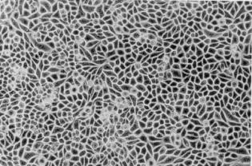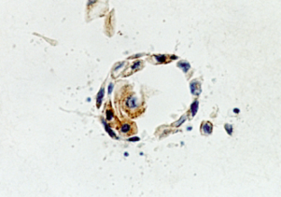
ヒト唾液腺上皮細胞：２次元培養では敷石状に増殖するが、コラーゲンゲル内３次元培養では管腔構造を形成する。右図の紫色はムコ多糖であり、分泌されていることがわかる。

CO₂インキュベーターincubator：
培地のpHを一定に保持するための器械。温度を一定に保ち、CO₂濃度を5%あるいは8%で培養する。細胞の種類によって最適pHは異なる。培地中の炭酸水素ナトリウム由来CO2の気層への放出と気層へ中のCO₂の培地への溶け込みの間の平衡状態を維持することが重要である。ヒトの体内のCO₂濃度(分圧)が約5％であることに由来している。pH指示薬としてはフェノールレッドを加えるのが普通である。
トレイに入れる水は滅菌水でよいが、カビが発生するようであればデヒドロ酢酸ナトリウム1水和物(防カビ剤,1g/L)を添加する。しかし、細胞種によっては毒性がある場合もあるので注意して使用する。
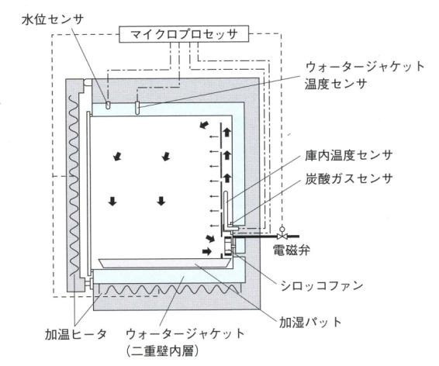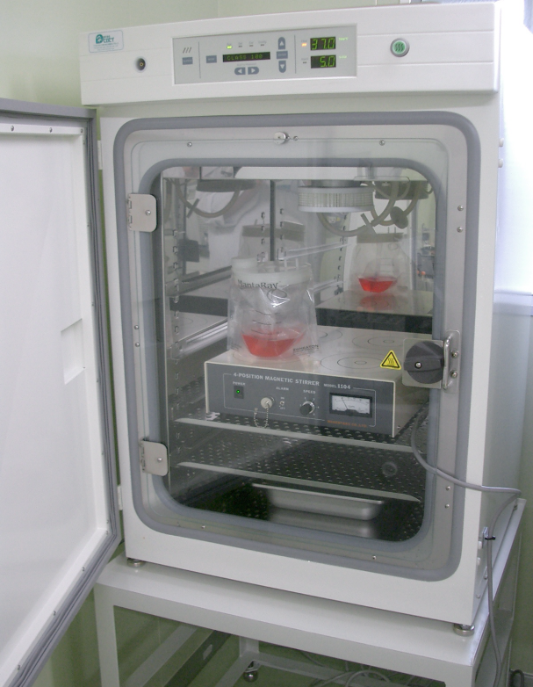

緩衝液Buffer solution：
培地への無機イオンの供給や、浸透圧、pHなどの調整、さらに細胞の洗浄、各種試薬の溶媒などのために、各種の塩類溶液が工夫されている。ハンクスHanks液、アールEarle液、PBSなどがよく用いられている。
どの塩基溶液を使用するかはCO2分圧によって決める。通常アール液は、5％インキュベーターでHanks液は閉鎖系で用いる。細胞を分散する目的にはCa塩とMg塩を除く。また接着性細胞を浮遊培養するときはCa塩を除く。組織培養で用いられる緩衝液は主として炭酸緩衝液、あるいはリン酸緩衝液であるが、比較的弱い干渉作用しかない。もっと強力な緩衝作用を期待するにはTris、HEPES、あるいはトリシン(Tricine)が用いられるが、これらは細胞によって毒性がある。多量の塩類溶液をしようするときは、10倍濃縮液を調整しておくのが便利である。
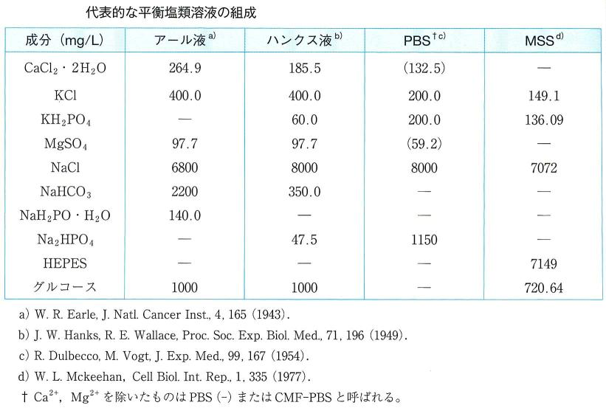

HEPESバッファー：
大気中で一定時間細胞を培養する必要がある場合、培地中にpH緩衝能があるHEPESバッファーをいれてpHを一定に保つことができる。

PBS(－)：
食塩で等張にしたリン酸緩衝液で、Dulbecco’s phosphate buffered saline(PBS)をもとにし、二価イオンを含まない(Ca²⁺, Mg²⁺-free)ものをPBS(－)という。細胞同士の接着や細胞と基質との接着にはカルシウムを介したものがあるため、細胞浮遊液を作るときはPBS(－)で線条する。細胞が剥がれた後も細胞同士の接着を防ぐためにしばしばPBS(－)を用いるが、細胞の生存にはよい条件ではないので、30分以上浮遊液として保存するときは培地の方がよい。細胞の種類によってPBSへの耐性に違いがあるので、弱い細胞の場合は特別な工夫が必要である。

トリプシン/EDTA：
ディッシュに付着して増殖する細胞を継代するには、細胞と細胞同士、細胞とディッシュとの間の接着を剥がして、多飲噎細胞からなる浮遊液cell suspensionを作り、これを希釈して膜。このときタンパク質による接着をトリプシンで、カルシウムを介した結合をEDTAで壊すことによって、細胞をバラバラにする。これらを溶かす緩衝液には、生理的な濃度の食塩を含み、二価イオンを含まないリン酸緩衝液(PBS(－))を用いる。細胞によって、最適なトリプシン濃度、EDTA濃度に違いがあるのは当然である。細胞によっては、コラゲナーゼやディスパーゼなど、他の酵素によって処理することが必要な場合もある。また、細胞の種類によって感受性に大きな差があり、トリプシン/EDTAを加えて直ぐに吸い取ってしまっても、残ったわずかのトリプシン/EDTAによって速やかに剥がれてしまう細胞がある一方で、トリプシン/EDTAを加えたまま37℃インキュベーターに5～10分入れておいてようやく剥がれ始める細胞もある。処理を止めるには、一般的には血清を含んだ培地を加えることによって行う。血清を含まない培地に細胞を巻き込みたい場合など特別な場合には、血清ではなくトリプシンインヒビターを加えるなど工夫をすることがある。トリプシンなどにマイコプラズマ感染がないかどうかを確認した培養専用のトリプシン(液体)が市販されており、ロットによる機器の違いもほとんどなく便利である。

クリーンベンチclean bench, clean work station：
外部からの異物を防ぐ構造になっており、HEPAフィルターで浄化された無菌空気を一方向に送り、粉塵が少なく、雑菌の混入がほとんどない無菌的な環境になる。ベンチ内の壁には殺菌灯(紫外線ランプ)が取り付けたあり、作業しない時間に点灯して殺菌するようになっている。殺菌灯は目に有害であるため、使用開始時には必ず消灯する。
濾過滅菌した空気が内部から外部へ吹き出す構造か、あるいはエアカーテン方式で設計されている。ウイルスなど人体に害のあるものや遺伝子組み換え細胞、ヒトの初代細胞など未知の感染源の潜在が予測される材料を扱う場合は、内部の空気が直接外部に放出されないバイオハザード対策のなされた安全キャビネットを用いる必要がある。
クリーンベンチ内で操作する5～10分前から風をふかせておき、クリーンベンチ内をあらかじめ無菌的な環境に整えておく。クリーンベンチ外に置いてあった器具の外気に触れていた表面はすべてエタノール殺菌すべきである。クリーンベンチに腕を入れるときには、腕まくりをして、石鹸で手指・腕をよく洗い、腕と手をエタノールで殺菌するとよい。瓶類の蓋を開ける際は、瓶の周りをガスバーナーでよく炙ってから開ける。蓋の周りに付着した雑菌をあぶり殺す。ガスバーナーを起点として、手前に三角形を書いた場合の内側の領域が最も無菌的環境が保証されている。クリーンベンチ内ではたいていの場合風は上から下の方向へ、かつ奥から手前の方向へ吹き出している。手や腕が上を通過しないような器具の配置を意識する。オートピペッターを使うときに瓶の蓋は右手の小指で開け閉めし、把持もする。蓋の開閉時には瓶の口をバーナーであぶる。
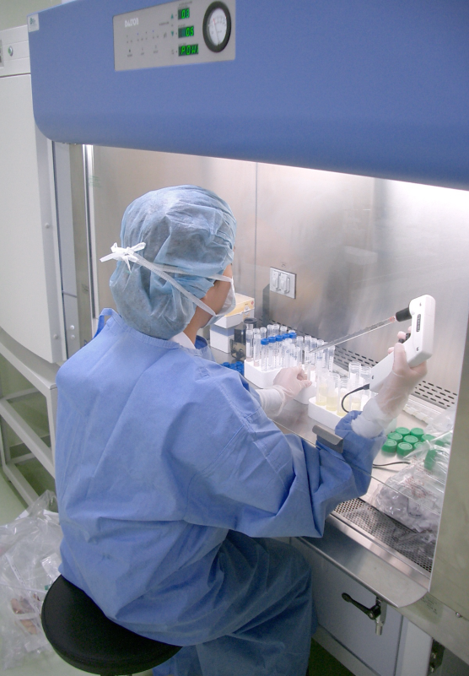

CPC(Cell Processing Center)
再生医療を提供するための細胞を操作・調整するための専門施設。外界と遮断された無菌室である。維持費がかかる。細胞は一種類しか扱えない。
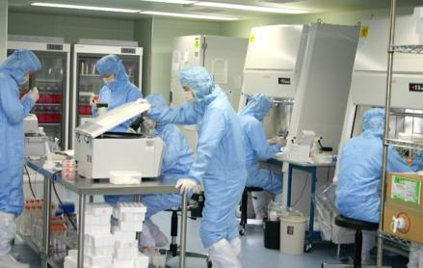

70%エタノールethanol：
抗菌作用antibacterial activityがある。70%という濃度は、エタノール分子を細胞内に流入させるために最も効率の良い濃度である。揮発した後に殺菌効果がでる。液体の中では生存している可能性がある。ボツリヌス菌、枯草菌、納豆菌に代表される芽胞形成菌、脂質膜をエンベロープとして持たないウイルスには殺菌できない。これらはオートクレーブや次亜塩素酸などを用いないと殺菌できない。

コンタミネーションcontamination：
外的環境から目的外の生物(バクテリアやカビの類など)が混入すること。空気(ホコリ)によって運ばれるルートが大半であるが、その他に滅菌不十分な器具や試薬と、ヒトを通じたルートがある。ヒトの手はどんなに洗浄消毒しても、雑菌をゼロにはできない。無菌の手袋をしても、操作中に無菌状態でない部分に触れることが避けられない。しゃべらなくても、口を開け閉めするだけでも、微細な飛沫が口から飛び出す。この飛沫が培養器に飛び込めば、細胞に感染する。なかでも、多くのヒトに不顕性感染しているマイコプラズマmycoplasmaは、培養細胞に感染しても細胞を殺さずに共存して増殖することが多いため、他の雑菌に比べてコンタミを発見しにくいうえに、実験結果を大きく狂わせることがあり、細胞培養にとって大きな脅威である。

○代表的な細胞株
[細胞株の選択]
①種の選択：ヒト、マウス、ラット
②由来細胞による選択：癌細胞、正常細胞
株化細胞では、目的の臓器由来であっても、研究に必要となる性質が失われている場合もあり、初代培養を用いなければならない場合もある。
③細胞バンク登録株（それぞれの頭文字のあとに番号がつく）
ＪＴＣ－ ＝日本組織培養学会登録株（１９９０年おわり）
ＪＣＲＢ－ ＝厚生省細胞バンク
ＲＣＢ－ ＝理化学研究所細胞バンク
ＣＣＬ、ＣＲＬ＝アメリカＡＴＣＣ
ＮＣＴＣ ＝アメリカ国立癌研究所・材料の名前や個人名を使ったもの
ＨｅＬａ ＝個人名
ＫＡＴＯⅢ ＝個人名
Ｈｕ、Ｈｕｍ ＝人
Ｈｍ ＝ハムスター
Ｈｓ ＝馬
Ｒ ＝ラッテ
Ｍ ＝マウス
Ｒｂ ＝ウサギ・樹立者の名前を冠したもの
ＭＤＣＫ，ＭＤＢＫ＝Ｍａｄｉｎ ＆ Ｄａｒｌｙ・培養法が示されたもの
３Ｔ３＝３日毎に３つに分ける・登録番号と一般名
ＭＫ＝ＪＴＣ－１２
ＫＡＴＯⅢ＝ＪＴＣ－２８
Ｌ＝ＮＣＴＣ－９２９・樹立者の文学的命名
Ｖｅｒｏ，Ｐｉｎｋ Ｌａｄｙ・実習に使用する細胞の細胞名
ＪＴＣ－１２＝ＭＫ＝腎臓
ＬＹＭ－１＝ラッテ・リンパ腺
Ｍｍ２Ｔ＝Ｍｕｎｔｉａｃｕｓ Ｍｕｎｔｉｊａｋ＝インドほえ鹿胸腺

線維芽細胞fibroblast：
培養系で使われる細胞の種類は線維芽細胞が多い。肝臓や腎臓や肺などの臓器、筋肉や皮膚など、体内の組織を小さく切り出し、ディッシュ内で血清入りの培地とともに静置すると、やがて細胞が周囲に這い出し増殖しつつ面積を広げる。組織や器官によらず、出てくる細胞は線維芽細胞である。あらゆる組織・臓器には細胞同士や組織同士を結合させたり、間を埋める役割をもつ間充質(間葉系組織)が存在し、この腫瘍な細胞が線維芽細胞である。培養細胞の代表として使われるのは、血清が増殖因子として働くためである。
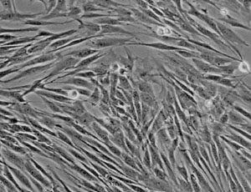TIG-3ヒト正常二倍体線維芽細胞 有限分裂寿命細胞
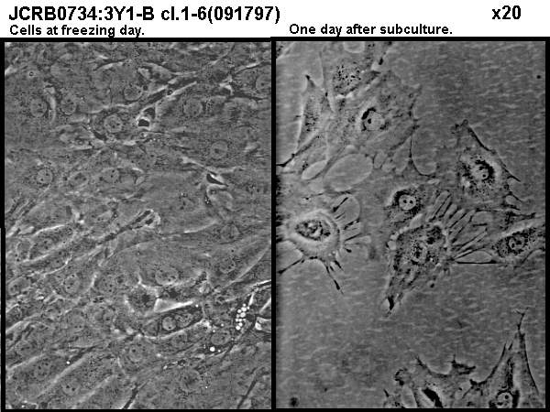3Y1ラット線維芽細胞 不死化細胞

Hela細胞：
ヒトの細胞として汎用性の高い細胞株。変異が入りやすく、非常に増えるスピードが速い。他の細胞より優性、主細胞になりやすい。目的とした細胞を駆逐することが懸念される。ヘンリエッタ・ラック女史は１９５１年に３１歳でジョンズ・ホプキンス病院（黒人専用病棟）で亡くなった。彼女が同病院で入院中に、研究者たちは彼女の子宮頸癌の一部を採り（１９５１年２月９日）、細切し、培養液を含む培養器に入れ、フラン器のなかで培養した。世界中のラボで維持され使用されている。各研究室で長く継代培養されていくうちにその性質を変えてしまい、研究室の数だけその種類があると言われている。
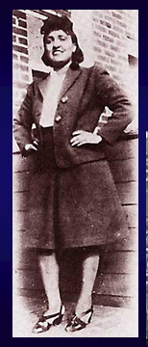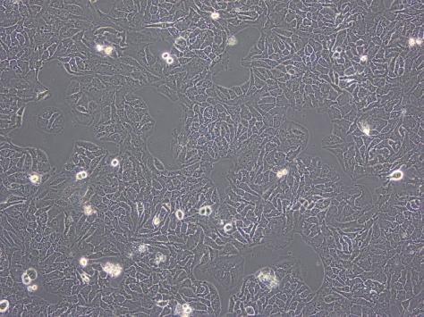Hela
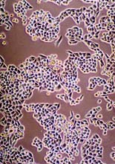Hela S3 浮遊状態で増殖できるように変化した細胞

3T3細胞：
マウス胎児由来の全細胞を50mm径の培養皿に3日ごと、3×105個播種して継代し続けることによって株化されたもの。Swiss/3T3,NIH/3T3,BALB/c3T3の3種類がある。

HL-60細胞：
急性前骨髄性白血病(APL)患者(36歳、白人女性)の末梢血から米国国立癌研究所のGallo,Rらによって樹立された浮遊系細胞。分化誘導物質によって、顆粒球あるいは、単球・マクロファージ様細胞へ分化する。

PC12細胞：
ラット副腎髄質由来褐色細胞腫由来。1975年Greene&Tichlerによってクローン化された。神経性腸因子NGFに反応して、交感神経細胞様に分化する。

F9細胞：
129/Svマウス6日胚を精巣内に移植することによって発生したテラトカルシノーマOTT6050-970の幹細胞をクローン化したもの。いわゆるEC（Embryonal Carcinoma；胚性がん）細胞で、多分化能を有し、ES細胞と胸痛する性質を持つ。

ラットエナメル上皮幹細胞HAT-7：
原田英光氏製作。ラット切歯形成端から作製した細胞株,サイトケラチン14に陽性であり,培養条件がコンフルエントになるとアメロゲニン発現する細胞とアルカリフォスファターゼ(ALP)を発現する細胞が出現する。同時にアメロゲニンを発現する細胞はJagged1、ALPを発現する細胞はNotch1を発現する。

歯髄幹細胞DPSC：
ベリタス社。主に脱落乳歯、第一切歯、永久第三大臼歯(親知らず)の歯髄由来の細胞である。特に歯髄、第三大臼歯(親不知)は、歯髄幹細胞で多くの数を占める為、特徴的な幹細胞源である。第三大臼歯(親知らず)のDPSCは、発生に重要な転写因子Oct-4、Sox-2、Nanogを発現する。これらの細胞は、CD73、CD90、CD105、CD166陽性で、CD34、CD45、CD133陰性であることから間葉系幹細胞様の細胞であることが示唆される。培地は2mM L-glutamine, 10% FBS を含むalpha-MEM培地 (ペニシリン-ストレプトマイシン添加を推奨)を用いる。

ES細胞：
1981年にEvansやKaufman & Gardnerらによってマウス初期胚の内部細胞塊を取り出し、未分化なまま増殖する胚性幹細胞Embryonic Stem Cell,略してES細胞を樹立出来ることが報告された。マウスのES細胞は生体のあらゆる細胞に分化するポテンシャルを持つ。ES細胞自体から個体を作ることはできないが、胚盤胞へのインジェクションあるいはキメラ形成により、全ての種類の体細胞ならびに生殖細胞に分化することができる。

iPS細胞induced pluripotent stem cell：
体細胞から誘導された幹細胞。山中因子Oct3/4・Sox2・Klf4・c-Mycを遺伝子導入し樹立される。
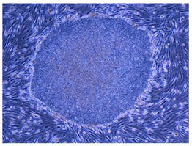

○器官・組織から分離した正常細胞の培養法
正常細胞の培養キット(細胞分離キット、培地など)が市販されている。
[培養可能な正常細胞]
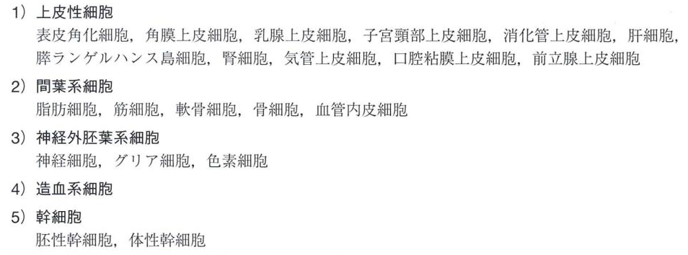

表皮角化細胞epidermal keratinocytes：
表皮の分化に関する基礎研究、熱傷、下腿潰瘍、化粧品素材の細胞毒性試験などの治療に用いられる。
工夫：3T3細胞をフィーダー細胞として用いて培養する。表皮角化細胞を良好に培養フラスコに接着させるために、コラーゲンなどで培養基材表面をコーティングする。
培地：低カルシウム基本培地(MCDB153)にインスリン、線維芽細胞増殖因子(fibroblast growth factor;FGF)、トランスフェリン、ウシ血清アルブミン(Bovine serum albumin:BSA)、ハイドロコーチゾン、アスコルビン酸などを添加した無血清培地(KGM培地)が広く使われている。表皮組織から角化細胞を分離するために、トリプシン、ディスパーゼ、サーモリシンなどが使われる。

角膜上皮細胞cornea epithelial cells：
ドレイズ法(ウサギの眼に化学物質を塗布する刺激試験)の代替試験法などに利用されている。
工夫：角膜組織はコラーゲンをコーティングした培養器材上で組織片培養(explants culture)を行う。培養開始後、増殖した組織から周囲に遊走してきた細胞をトリプシン/EDTA液で細胞分散し、培養を行う。培養接着を促進させるために、フィブロネクチンとコラーゲンをミックスした液で培養器材表面をコーティングして用いる。培養のポイントは、組織片から細胞の遊走が始まり、組織片が培養器材表面に接着するまで、培地量を少量にすること、また低カルシウム培地を用いることにより線維芽細胞の増殖を抑制することが重要である。
培地：修正KGM培地。

肝細胞liver cells：
肝臓は、血清タンパク質の合成、解毒作用、肝特異的酵素の合成などを司る重要な臓器である。肝臓の初代培養細胞の正常肝実質細胞(hepatocytes)は、培養日数の経過により速やかに機能が消失し、継代培養が困難であることなどの課題がある。そのため、一部正常肝細胞としての機能を有する肝癌細胞(HepG2, Hep3B, HuH-6細胞など)が広く利用されてきた。
工夫：成体ラット肝細胞の場合、結合組織(支持組織)の消化と肝細胞の分離のために、コラゲナーゼによる肝組織の灌流を行う。無血清培地での肝細胞の接着を促進させるために、コラーゲンなどで培養器材表面をコーティングして使用する。コラゲナーゼ灌流処理により得られた細胞分散液から結合組織由来細胞や血管内皮細胞などを除き、肝細胞を効率的に回収するために、肝細胞が他の細胞に比べて比重が重いことを利用して、低速度遠心法による分離を行う。
培地：William’s培地にインスリン、ピルビン酸、BSA、ハイドロコーチゾンを添加した無血清培地などが用いられる。

筋細胞myogenic cells：
筋細胞として、骨格筋や心筋細胞が知られている。骨格筋を培養すると、細胞増殖が起こり、細胞の融合、特異的タンパク質の合成、筋線維の形成などが一連の過程として観察される。8～10日間培養したところで、分化指標である、筋管あたりの核数(筋細胞融合の指標として)、α-アクチンの発現、筋特異的酵素合成(クレアチニンホスフォキナーゼなど)を調べる。
工夫：筋組織から筋細胞の分離は、結合組織の分解・消化のためにコラゲナーゼによる処理を行う。
培地は：F12培地に20%のウシ胎児血清が用いられる。

軟骨細胞chondrocytes：
軟骨細胞は、慢性関節リウマチの解明などの研究に用いられる。単層培養では分化して線維芽様細胞に形態が変化する。軟骨細胞の分化は、Ⅱ型コラーゲンの合成が特徴的である。
工夫：培養した軟骨細胞に成体から採取した関節軟骨と同じマトリックスタンパク質(Ⅱ型コラーゲンなど)を合成させるために、アルギン酸ビーズ上での三次元培養が効果的である。軟骨からの細胞分離は、トリプシンやコラゲナーゼなどによる処理を行う。
培地：DMEM：F12(1:1)に10%ウシ胎児血清を添加して用いられる。

骨細胞bone cells：
骨から分離され、培養できる細胞として骨芽細胞osteoblastsがある。骨の薄層骨片をコラゲナーゼなどによる処理を行う。線維芽細胞の増殖を抑えるために、コラーゲン抗血清処理が効果的である。最近では、間葉系肝細胞を分化させて骨芽細胞を作る培養にも成功している。
工夫（骨小片から骨芽細胞を分離培養する方法）：骨小片を培養フラスコに付着させるために、最初は少量の培地(F12培地のみ)で培養する。付着して増殖した細胞は、トリプシンやコラゲナーゼ液で分散して継代培養を行う。
培地：F12培地に12%胎児ウシ血清、2.3mMMg²⁺を添加して用いられる。

血管内皮細胞vascular endothelial cells：
血管内皮細胞は、種々の血管病変(動脈硬化症、脳梗塞、心筋梗塞など)、血管修復、癌の血管新生の標的細胞として知られる。動脈や静脈などの太い血管、脳や皮膚の微少血管から血管内皮細胞が分離できる。
工夫：細胞の分離は、太い血管の場合には管内にコラゲナーゼを注入し、内皮細胞を剥離させ、コラーゲンやゼラチン処理した培養フラスコに培養する。血管内皮細胞の同定法として、敷石状形態、血液凝固代Ⅷ因子の発現やアンギオテンシン変換酵素活性を調べる。
培地：M199培地にグルタミン、HEPES、線維芽細胞成長因子-2(FGF-2)、ヘパリン、10～20%ウシ胎児血清などを添加して用いられる。

○培地
[歴史]
- 初期には、動物細胞は凝固した血液、胎児抽出液、血漿、臍帯血、血清などの混合物と無機塩緩衝液を用いて試験管の中で培養された。Ross Harrison (1907)
- イーグル：Harry Eagle (1955) は HeLa 細胞と マウス L 細胞 を用いて 13 種類の必須アミノ酸 を同定し、基礎栄養培地（Minimum Essential Medium：MEM, Basal Essential Medium：BME)を開発した。血清中のアミノ酸の濃度も測定している。山中先生の4つの因子を同定する手法と同じ。
- パック：Theodore Puck(1956)はsingle-cell plating techniqueを用いて哺乳細胞の栄養要求性を詳細に検討。微小環境（Conditioned medium）の重要性→増殖因子へ
- ハム：Dick Ham (1960s to 1980s) は透析血清を加えて、細胞のコロニー形成能を指標に基礎培地に加える栄養成分の適切化を行った。Ham F10(pyruvate; CHO cells)。世界で最初の体外受精卵の培養に用いられた（1980）。
- サトウ：Gordon H Sato (1970s and 1980s)は血清を数種類のホルモン、増殖因子、接着因子、輸送蛋白に置き換える無血清培養法を開発した。現在の再生医療は無血清培養法を用いている。

培地culture medium：
細胞の生理的環境を最適化するためのものである。細胞を培養する際に用いられる細胞を浸しておく溶液。最も汎用性の高い培地が、MEMもしくはDMEMと呼ばれる培地である。これらは主に付着系の細胞でよく用いられる培地である。基本的な栄養素としてアミノ酸や、ビタミン、ミネラル、ブドウ糖、脂質、核酸塩基、無機塩その他栄養素をかなり豊富に含んでいる(したがって、バクテリアやカビは非常によく生える)。一部の株細胞や癌細胞では、基本培地蚤で増殖できるものもある。しかし、多くの細胞の最適な増殖や機能発現には、基本培地に血清(多くはウシ胎児血清)を添加する必要がある。
[培地の選択と分類]
一般に培地の選択にあたっては、細胞の種類(接着性細胞、浮遊性細胞など)、培養方法(血清添加培地、無血清培地など)、実験目的などを考慮して選択する必要がある。
[培地の選択に考慮される条件]
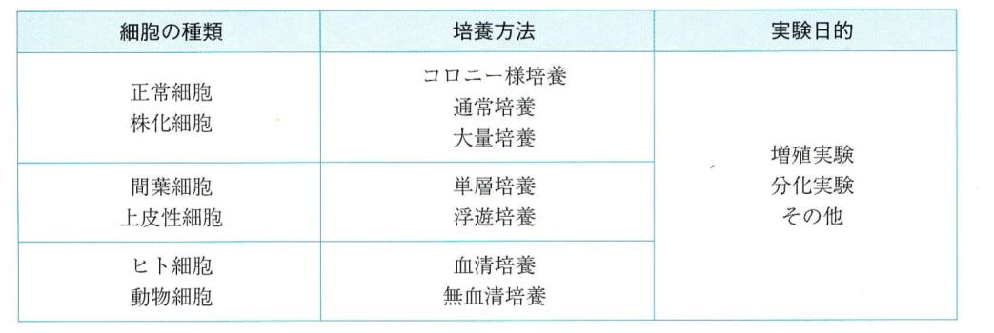
[代表的培地の開発条件]
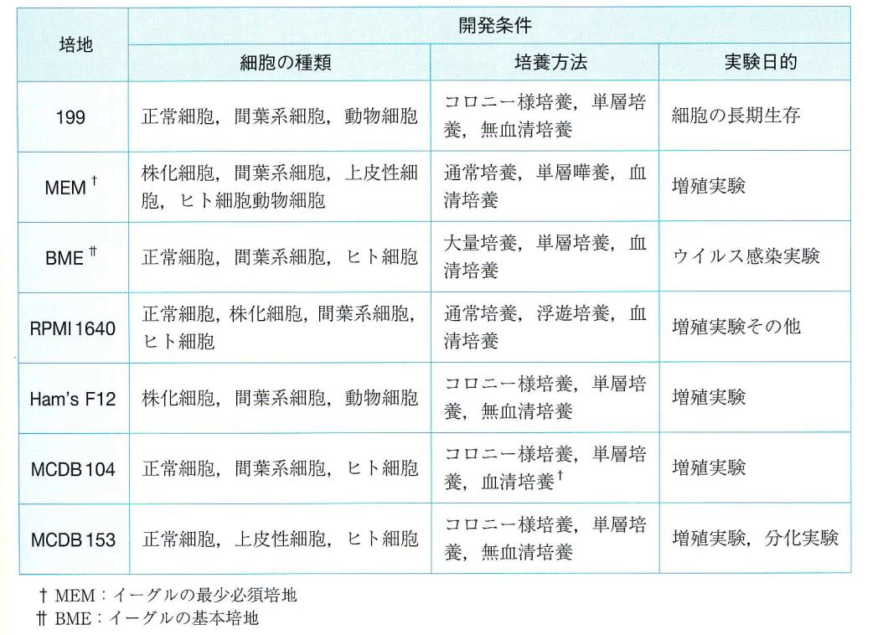
基本培地Basal medium,合成培地Synthetic medium：
細胞を生育させるために必要な栄養素となる低分子量の既知成分で構成される培地をいう。代表的なものを以下に挙げる。
Eagle系の培地：BME、MEM、DMEM、αMEM
M199培地
RPMI系培地：RPMI1630、RPMI1640
Ham培地：F10、F12
Fisher’s培地
L15培地
MCDB培地；104、107、110、131、151、153、170、202

BME(Basal medium Eagle’s)：
Eagleにより開発された基本培地である。血清添加条件でマウスL細胞やHela細胞の増殖を良好にすること、細胞老化研究で有名なヒト二倍体線維芽細胞WI-38細胞の継代培養にも利用されている。

MEM(minimum essential medium)培地：
最低限必要な成分がそろった一般的な培地である。BME培地のアミノ酸量などを増量して改良を加え、接着性株細胞の基本培地として広く利用されている。

DMEM(Dulbecco modified Eagle’s MEM)培地：
MEMに、いくつかの改良を加えてつくられたのがDMEMと呼ばれる培地である。アミノ酸やビタミンを増量し、ピルビン酸、グリシン、セリン、鉄などを加えて長期の培養に適した処方となっている。

αMEM：
MEM培地に比べてアミノ酸とビタミンが増量されており、他に拡散塩基類やリポ酸を含み、多くの細胞の培養に使われている。

M199培地：
元来ニワトリ胚心筋細胞の低血清培養に処方された培地で、脂溶性ビタミンやコレステロールなども含む複雑な培地で、ワクチン製造の細胞培養や上皮性細胞の培養に利用されている。

RPMI1640培地：
グルタチオンやアスコルビン酸といった抗酸化剤を添加してあるのが特徴で、ハイブリドーマ細胞、ヒトリンパ球系細胞などの浮遊細胞培養に適している。

フィッシャー培地Fisher’s medium：
葉酸濃度が高い培地で、リンパ球細胞の培養に適している。L15培地は、炭酸塩やCO2ガスのない培養環境でも培養可能な培地として開発された。コロニー増殖のような少数細胞の培養では、増殖に必要な栄養要求にはより厳密なものが求められる。そこで、Hamらは、微量血清添加でチャイニーズハムスター卵巣細胞(CHO細胞)のコロニー増殖を指標にして、他の基本培地に比べて多くの成分を含むが、一方で、アルギニン以外のアミノ酸量を減量したF10およびF12培地を開発した。

MCDB培地：
HamらのグループはF10やF12培地を基本として、微量金属の添加(セレンなど)や培地のpH安定化のために炭酸水素ナトリウム(重層)を加えて緩衝剤としてHEPESを用い、組織や器官から分利した正常細胞の初代培養や継代培養に使用できる基本培地として、一連のMCDB培地(104, 107, 131, 151, 170, 202培地など)を開発した。これらの培地は、細胞成長因子を加えることによって、無血清培地としても広く利用されている。

DMEM/F-12培地：
高密度培養に適したDMEM培地とコロニー増殖など少数細胞の培養に適したHam’s F12培地を適当な割合で混合した基本培地である。両者の培地の長所を生かした基本培地として、多くの細胞の培養に使われている。

栄養要求性auxotrophy：
細胞に一番合った培地を選択するのが原則である。細胞はその由来する組織や動物によって、どのような栄養を必要とするかが異なるからである。培地の購入には、使う細胞の文献を調べたり、細胞バンクに添付されている資料に掲載されている培地を使用したり、培地を製造しているメーカーに問い合わせるとよい。

血清blood serum：
1950年から1960年代にかけて血清は最も一般的に細胞培養液に加えるサプリメントとなった(牛胎児, 仔牛, 牛 、ウマ血清)。細胞培養では、細胞を増やし、実験に使っても細胞が減っていかないよう維持することが重要である。細胞が活発に分裂・増殖するために血清が必要となる。血清とは血液を放置して固まらせ、血餅をつくらせたあとに残る、透明な液体成分である。血清は、栄養分が豊富な血液から、血球とそれらを固まらせた血液凝固に関わるタンパク質などを除いただけの、残りすべての栄養分が含まれたものである。その栄養分の中には極めて大量に細胞増殖因子cell growth factorが含まれている。細胞培養する際には必ず、5%や10%程度になるように、血清を加えるのが一般的である。精密な実験を行う場合には、同じロットの血清を使う必要がある。通常は仔ウシ血清(calf serum)が用いられるが、ウシ胎仔血清(fatal calf serum, fetal bocine serum:FBS)を用いないとうまく増殖しない細胞も少なくない。
血清を入れると、薬物の効果が見えなくなることがあるので注意を要する。特に増殖因子を付加する実験。血清は非常事態、傷ができたときに浸み出してくるものなので、生体内とは違う。血漿には血小板や凝固因子が含まれており、血清はそれらが除かれている。
[血清中の主な成分]
タンパク質(アルブミン、グロブリン、トランスフェリン、α1-アンチトリプシン、α2-マクログロブリン、リポタンパク質など)
細胞成長因子
血小板由来増殖因子(Platelet-driveed Growth Factor, PDGF)
インスリン様成長因子
インターロイキン類
上皮細胞増殖因子(Epidermal Growth Factor, EGF)など）
脂質(コレステロール、リン脂質、脂肪酸など)
炭水化物(グルコース、乳酸、ピルビン酸など)
無機塩類
ホルモン類(インスリン、トリヨードサイロニン(T3)、サイロキシン(T4)、ハイドロコーチゾンなど)
ビタミン類(葉酸、ビタミンAなど)
[培地に使う血清の長所と短所]
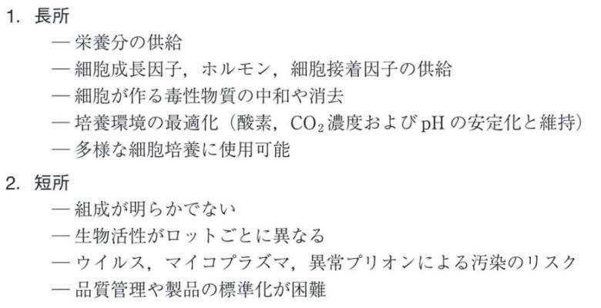

無血清培地Serum-free medium：
[歴史]
R. Ham の方法: 透析血清を存在下で、細胞のコロニー形成能を指標に基礎培地に加える栄養成分の最適化を行った(Ham’s F12, MCDB series of nutrient media) 。
G.H. Sato の方法:成分の不明確な血清を、精製された数種類のホルモン、増殖因子、接着因子、輸送蛋白、脂質に置き換え、基礎栄養培地としては既知の培地を混合して用いる無血清培養法を開発した。

血清の代わりに細胞接着因子、細胞成長因子、ホルモン、組織抽出成分などを添加した培地である。
[無血清培地の成分]
アミノ酸類
ビタミン類(水溶性および脂溶性ビタミン)
抗酸化物質
無機塩類
微量金属
脂質やその前駆体であるリノール酸
コリン
エタノールアミン
ホスホエタノールアミン
ホルモン、細胞成長因子
核酸
エネルギー代謝糖質
緩衝剤
血清タンパク質

血清添加培地に比べて細胞増殖における適応性の範囲が狭く、限られた細胞の培養に用いられる。目的の細胞を選択的に増殖させることが可能である。例えば、表皮角化細胞などの上皮性細胞はカルシウム濃度の高い培地では分化が促進されて増殖が停止するので、良好な増殖を得るためには、低カルシウム培地を用いる。また、それぞれの細胞の増殖には固有の細胞成長因子が必要であり、例えば、血管内皮細胞では線維芽細胞成長因子(FGF)が、リンパ球系細胞には種々のインターロイキン類が、マウスES細胞には白血病阻害因子(LIF)が必要である。
再生医療は無血清培養法を用いる。既知のもの(ヒトのタンパク、自己血のタンパクなど)を用いる。異種動物の培養液は使えない、なぜなら、ヒトに細胞を戻すときにウイルスやプリオンは種を超えて感染したり、抗体反応があるからである。

[細胞培養に使われる細胞成長因子や増殖促進因子]
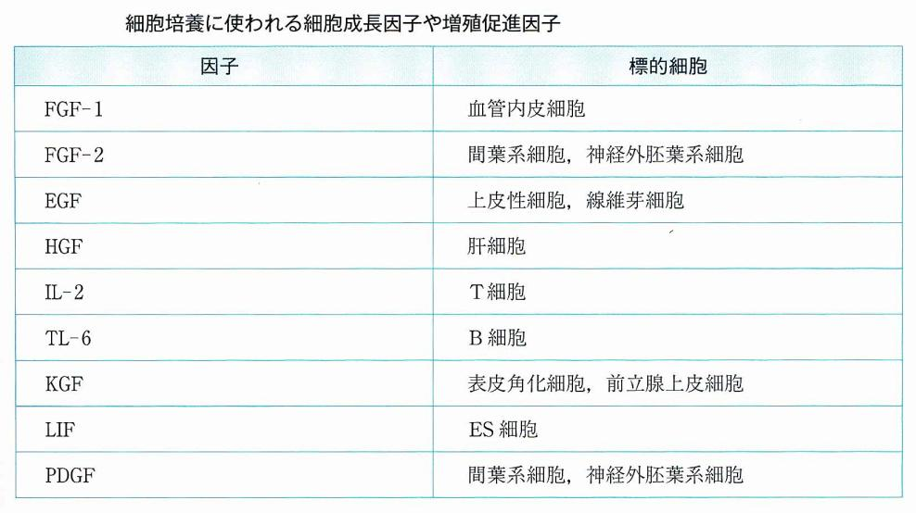
接着性細胞では、細胞によって細胞接着因子(コラーゲンやフィブロネクチンなど)で培養器材を処理する必要がある。細胞分散後に残ったトリプシンによる障害作用を中和するために、トリプシンインヒビター処理を行う。また、動物由来トリプシンの代わりに、組み換え型トリプシン、非哺乳動物プロテアーゼ(アキュターゼ、デスパーゼ、コラゲナーゼなど)を細胞分散に使うこともある。
無血清培地といっても、脳抽出物や細胞の培養上清など未知成分を添加する培地も多く、今後はこれらの未知成分を特定し、すべて既知成分からなる成分既知培地(Chemically defined medium)の開発が急務とされている。成分既知培地は、安全性や品質安定性においても、血清添加培地に対して明らかなメリットがあり、将来的には再生医療などに使われる細胞治療を目的とした細胞培養には不可欠の培地として注目されている。

[培地の保存について]
合成培地の保存は４℃におくのが普通ですが、３７℃に加温すると、どの位活性がなくなるのか調べたものが下のグラフ。０℃で３０日保存したものは作りたての培地と全く同じ増殖率を示しているが、３７℃でおいたものは、７日、１５日と増殖が落ち、３０日もあたためた培地は、もう細胞が増殖しない。細胞はＪＴＣ－２５・Ｐ３、培地はＤＭ－１６０、血清無添加。
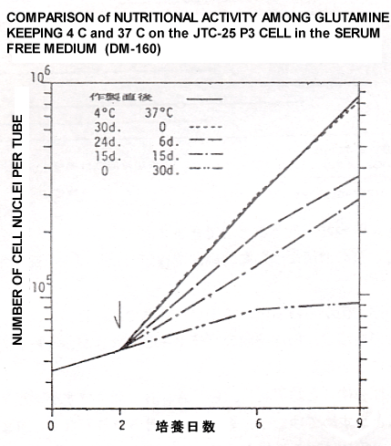
[合成培地継代株の特性]
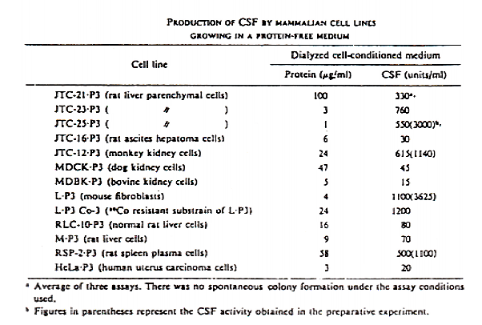
上の表は、放医研の色田先生のデータ。マウスの骨髄の幹細胞を軟寒天で培養しても、普通の培地ではコロニーを作りません。そこへ或る細胞の培養後の培地をごくわずか添加するとコロニーを作り、しかもマクロファージや顆粒球に分化するということが知られている。上の結果では、Ｌ・Ｐ３、ＪＴＣ－１２・Ｐ３、ＪＴＣ－２５・Ｐ３、ＲＳＰ－２・Ｐ３などがその物質を放出している。その後の実験でＬ・Ｐ３の出す物質はマクロファージへの分化を促し、ＲＳＰ－２・Ｐ３は顆粒球に分化させるファクターを出しているということがわかっている。コロニー・スティムレイト・ファクター：ＣＳＦの研究の中で有名になった細胞がＲＳＰ－２・Ｐ３である。
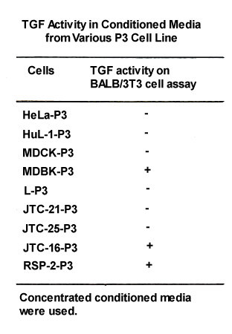
表は横浜市大の梅田先生のデータで、腫瘍増殖因子の放出があるかどうかを調べたもの。これは、３Ｔ３細胞を軟寒天内で培養するとコロニーを作らないが、ＴＦＧを添加するとコロニーを作るという現象を利用して調べている。ＭＤＢＫ・Ｐ３、ＪＴＣ－１６・Ｐ３、ＲＳＰ－２・Ｐ３が、その因子を放出しているという結果が示されている。その他に、合成培地継代株の多くがＤＮＡアーゼ、ＲＮＡアーゼ、プロテアーゼ、アルカリフォスファターゼといった酵素を放出していることを野瀬先生が発表している。
合成培地継代株の弱味は、凍結保存に弱いこと、光に弱いこと（３６５nmの光を３０分照射しただけで死滅）、細胞の構成脂肪酸の一部が欠損していること、コロニー形成率が低いことなどがある。

[培地の問題点]
先ず水について：組織培養に使う水の純度は昔から問題にされてきました。そこで、水道水そのまま、逆浸透膜を通したもの、更に炭粉→イオン交換樹脂→メンブランフィルターを通したＮＡＮＯpureの三種類の水を使って培地を作り、培養した結果が下図です。細胞は合成培地で継代しているＬ・Ｐ３である。 血清無添加の３群（下の３本）は常識通り NANO pureがぐっと増殖率が高いのですが、驚いたことに、血清を１０％添加すると増殖率の差がなくなってしまう。案外試してみないとわからないことがあるもの。しかし、この結果は培養に使う水は水道水でもよいということではなくて、血清を「添加した培地ではデリケートな差はわからない」と、理解できる。
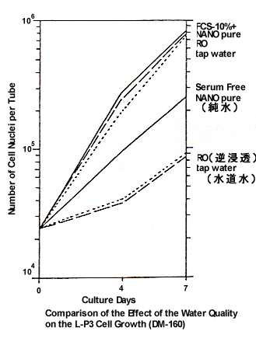

[浸透圧の影響]
培地の浸透圧を生理的に保つのに、６～９mg／mlの食塩をいれているが、（ＤＭ－１６０では 6.8mg／ml）、食塩量を増やすと、どうなるか映画法で調べてみた。細胞はＪＴＣ－２、培地は牛胎児血清４％を含むＤＭ－１６０を基本培地として用いた。
食塩濃度による細胞の変化
20.4mg／mlの場合：
視野内 ５０コの細胞が、瞬時に動きをとめ、10時間後には死滅した
13.6mg／mlでは：
視野内 ８５コの細胞が
１２時間後 ８７コ
１８時間後 ７３コ と死滅はしませんが、分裂はせず形態がペタッとひろがったものが目立った。
9.8mg／mlでは：
視野内 １４１コの細胞が
１２時間後 １５８コ
２４時間後 １７０コ と対象群 6.8mg／mlと殆ど変わりなく分裂も続けていた。
また、グルコース量も浸透圧に影響しますが、対象群の１mg／mlを１１mg／mlまで増量しても、
視野内 １２２コの細胞が
１２時間後 １５８コ
２４時間後 １７３コ と分裂増殖しました。
また、浸透圧を下げた場合はどうであろうか。この実験はHeLaを用いた。そして、培地全体を水で倍にうすめて培養し、径時的に視野内の細胞分裂と細胞死の数を記録した。（下図）
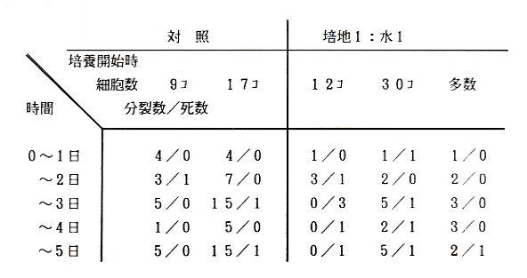
この場合は、塩だけでなく培地そのものがうすめてあるが、案外細胞は生きているし、分裂もしている。ただ培養開始時の細胞数が少ない例では分裂もおさえられ死亡数も増えている。映画法を使って分析すると、増殖カーブやコロニー法ではわからない、分裂異常や形態変化、細胞死などの情報が得られることに利点がある。

[底抜け短試験管]
短冊型のカバーグラスにはりついた細胞を染色するにはこの底抜け試験管を使えば便利。 昔はカバーグラスをスライドグラスにはりつけたり、針金でわくを作ったりして苦労した。 このアイディアは青山友三先生（現在東大・医科研・病理の教授）のもの。
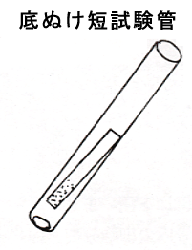

○細胞培養維持の問題点
培養によって、細胞は変化する。培養性状細胞には老化がある。細胞をとった生体の年齢により試験管内での細胞分裂回数は異なる。正常細胞は永久には分裂しない。対数増殖期から死滅という過程を辿る。

[ヒト胎児の肺細胞を体外培養した場合の細胞寿命と株細胞の樹立]
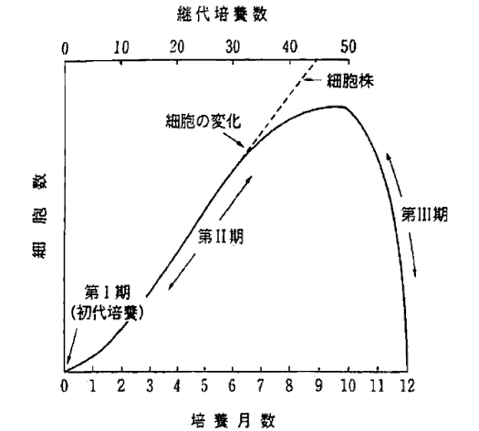
[TIG-1ヒト胎児肺由来の正常二倍体線維芽細胞を培養した時の分裂回数の増加に伴う細胞老化]
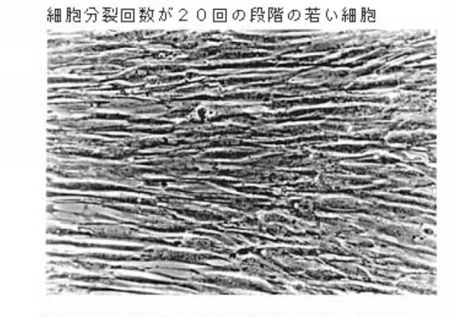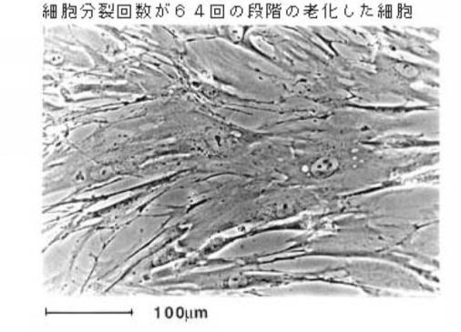
（ヒト（○□） （２種類）およびマウス（●■▲）（３種類）胎児線維芽細胞の累積増殖曲線）
ヒトは50～70回分裂できる。マウスは10～20回で変異が入る。マウスは変異が入りやすい。
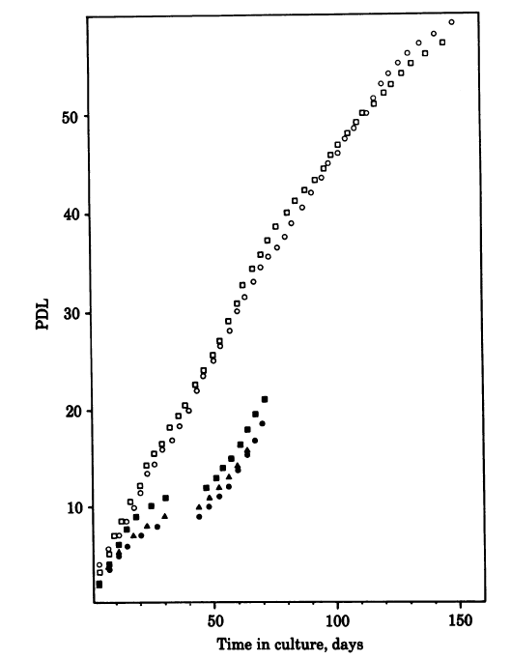
[培養細胞の倍加回数の増加に伴う2倍体(正常)細胞の比率]
ウマ、ヒトの細胞は変異が入りにくい。寿命はテロメアが関係している。癌化するとテロメラーゼが増える。
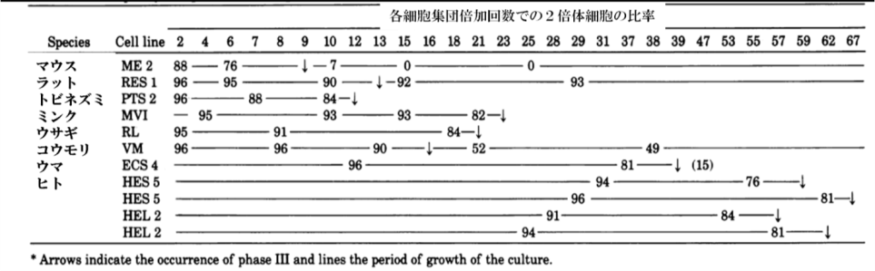

[哺乳動物の最大寿命とその皮膚由来の培養細胞の寿命との相関関係]
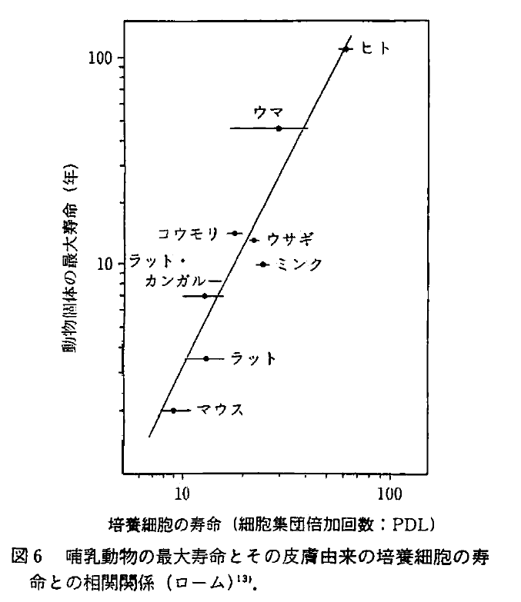

○培養細胞の医療応用
①ワクチンの製造
小児麻痺ポリオウイルスが、HeLa細胞によって増殖し、細胞傷害を来すことによって検出できることが明らかにされた。ウイルスには種特異性がある。これが、培養細胞利用技術の嚆矢(こうし：物事のはじまり)である。続いて、サル組織の細胞培養によるポリオワクチンの生産の成功。（1960年代）これは、小児麻痺に対する人類の勝利である。しかし、サルの初代腎臓培養細胞に、ウイルス（SV-40等）が混入していることが、ワクチンが多数のヒトに投与された後に明らかにされる。
したがって、正常な人体組織に由来するヒト２倍体培養細胞を用いたポリオワクチンの生産開始された。（1970年代初期の欧米）（日本では、ポリオワクチンは現在まで引き続きサル腎臓の培養細胞等、ヒト以外の培養細胞によって生産されている）
狂犬病ワクチン、百日咳ウイルスワクチン等を含めて、多種のワクチンが厳重な安全性試験を経たヒト２倍体正常培養細胞によって生産されている。工業的な生産も含めたヒト組織・細胞の利用が、欧米で社会的に受容される上で大きく貢献している。

②ハイブリドーマによる抗体産生
ハイブリドーマhybridoma：
マウスの免疫産生細胞と骨髄腫由来腫瘍細胞との細胞融合によって、無制限に増殖する人工的単クローン性免疫グロブリン産生細胞のことである。
ケーラー、ミルシュタインによるハイブリドーマ作製技術の開発（1975年）がなされ、抗体医薬antibody preparationが始まる。診断、治療の分野、物質精製、分離などの基礎化学工業分野にも利用されている。Herceptin，Ritsukisan，Arbituxなどが挙げられる。
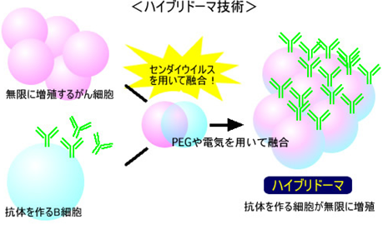

③ヒト型タンパク質の生産：1980年代にかけての第3の流れ
微量で高い生理活性を示すサイトカインの発見と、その医療上の価値が明らかとなったしかし、これらは化学合成で生産することが不可能なペプチド・タンパク質であり、またヒト型のものでなければ重篤な免疫反応を引き起こすことから、ヒト細胞での遺伝子組み換え生産が不可欠である。インターフェロン、エリスロポイエチン、などが挙げられる。

④組織・細胞の医薬開発ならびに医療応用での直接利用：1990年代～2000年代におけるさらなる発展
- 研究ならびに技術開発段階でのヒト組織・細胞のルーチンな使用
- 探索研究、毒性試験、代謝試験、装置技術開発のための技術評価試験等も含めて、研究材料としての主役
- 医薬品開発の前臨床試験における代謝等の試験へのヒト組織・細胞導入
- 臓器・組織の移植技術、人工臓器、細胞治療、遺伝子治療等の先進医療技術として治療への応用

○培養細胞の品質
[培養細胞の細胞形態は細胞の特徴を現しているか？]
- 培養細胞の形態はそれぞれの細胞でほとんど一様である。上皮系、間葉系（線維芽細胞）など、
- 細胞形態は細胞密度や培養条件によっても影響を受ける。
- 細胞形態の特徴は簡易的に有用であるが、細胞機能の特徴をあらわすものではない。
- 形態だけからでは細胞を同定できない。（指紋のようなもの→DNA、染色体）

[細胞のクロスコンタミネーション]
培養細胞はバクテリア、ウイルス、イースト、カビやマイコプラズマなどの微小生物で汚染することがあるが、他の培養細胞が汚染することもある。他の細胞が汚染した細胞株を用いた研究は非常に危険である。データベースを作成しなければ他の細胞との識別は難しい。研究室単位での事例が多い。株化した時点で他の細胞と置き換わっていることも多い。ヒト由来細胞564株中83株(14.7%)にクロスコンタミを確認されている。HeLa細胞のコンタミが多い。正しい細胞を用いた研究が行われているのか検査する手段が乏しく、実施していないのが現状である。研究の信頼性に関わる。

細胞バンクでの実例：
・チャン（Chang)の肝臓細胞とKB細胞（口腔扁平上皮癌細胞）はHeLa細胞
・自然に不死化したヒト血管内皮細胞株ECV307はT24膀胱癌細胞
・卵巣由来細胞株OV-1063はY染色体を持っている
細胞バンクに登録されている細胞株の約１５％は他の細胞に汚染されている可能性が高い。

[マイクロプラズマ汚染]
2002年からの3年間で204株中50株(20.2%)がマイコプラズマに汚染されていた。細胞に付着していることが多いので汚染に気づかないことが多い。細胞と共存している。研究室単位での汚染が多い。口腔内の常在菌である。動物血清にも入っていることがある。マイコプラズマは顕微鏡ではわからない。目的の細胞も死なないが、増殖が遅くなる。一つ見つかるとその研究室の全ての細胞に感染してしまう。液体窒素保存において、液相保存にするとマイコプラズマがスクリューの隙間から侵入して感染することがある。気相保存が推奨される。
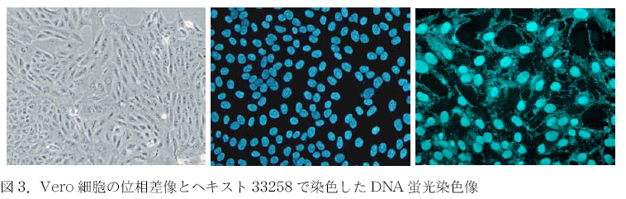

[品質管理としての染色体解析]
キーワード：STR-PCR法、mFISH、CGFアレイ、癌細胞、正常細胞、不死化細胞、幹細胞(体性幹細胞、胚性幹細胞)
Multiplex Short Tandem Repeat-Polymerase Chain Reaction (STR-PCR) 法：
DNA finger print 解析法の一種。ゲノム上の様々な部位に存在する繰返し配列（Short Tandem Repeat）はその繰返し回数に関して多型性があることを利用した遺伝子多型解析法であり、いくつかの領域の解析を組み合わせることによって（Multiplex）細胞株の起源の確認検査法として信頼性の高い有効な方法であることが示されている。

参考文献：
改訂細胞培養入門ノート 井出利憲、田原栄俊 羊土社
細胞培養実習テキスト 日本組織培養学会 編 じほう
細胞培養なるほどQ&A 許南浩編 羊土社
日本組織培養学会 培養の歴史からまなぶこと テキスト

